GROUPS : Gestion des groupes

Fonctionnalités
L'extension GROUPS est dédiée à la gestion des groupes familiaux, sociaux, ou organisationnels. Elle est destinée à toutes les structures ayant à connaître les relations interpersonnelles entre membres de groupes, qu'ils soient familiaux ou économiques (associations à vocation sociale, colonies de vacances, groupes scouts, services, organisations, etc.)

Installation
La bibliothèque s'installe via le gestionnaire de ressources de Gestan (Outils → Administration → Ressources complémentaires).
Quand l'extension est installée, un nouveau sous-menu apparaît dans le menu “Contact”.
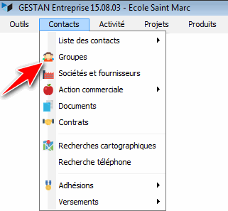

Paramétrage
Accès : via Outils → Paramètres de l'application → Paramétrage des extensions → Groupes.
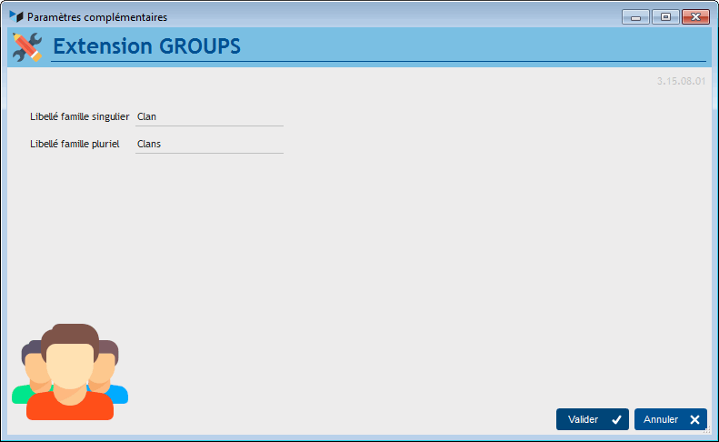
Les seuls paramètres sont la désignation du nom des groupes que vous voulez gérer, au singulier et au pluriels. Ici, imaginons que nous souhaitons gérer des clans.

Utilisation
L'écran permet d'enregistrer des groupes, le plus souvent des groupes familiaux, et de mémoriser les liens familiaux, généalogiques, affectifs, organisationnels entre les membres de ces groupes.
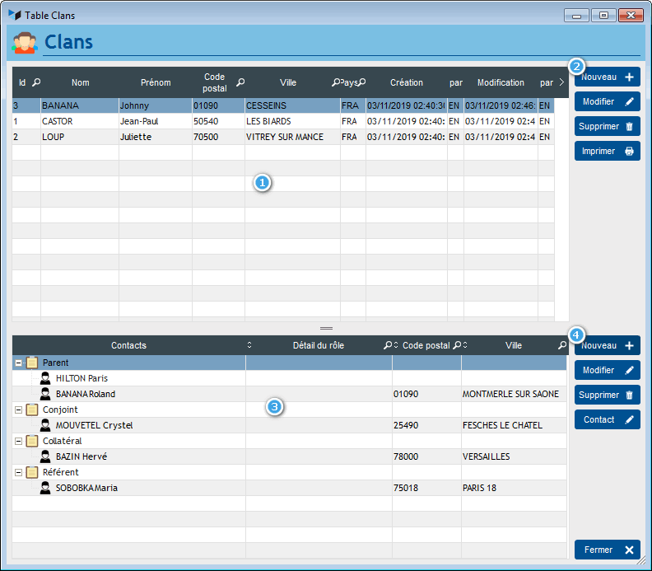
La partie haute 1 affiche les groupes, le bouton Nouveau 2 permettra de créer un nouveau groupe.
La partie basse 3 affiche les liaisons du groupe avec les contacts, tandis que le bouton Nouveau 4 permettra de déclarer un nouveau lien entre un contact et le groupe sélectionné.
Le bouton Imprimer permet l'édition de l'état GRP1 pour les lignes sélectionnées, récapitulant l'ensemble des membre de chaque groupe.
Si cette extension est installée, la table des contacts affichera un onglet supplémentaire, affichant le ou les groupes complets auxquels appartiennent le contact sélectionné. Le contact sélectionné est alors signalé en vert dans la liste des membres du groupe.
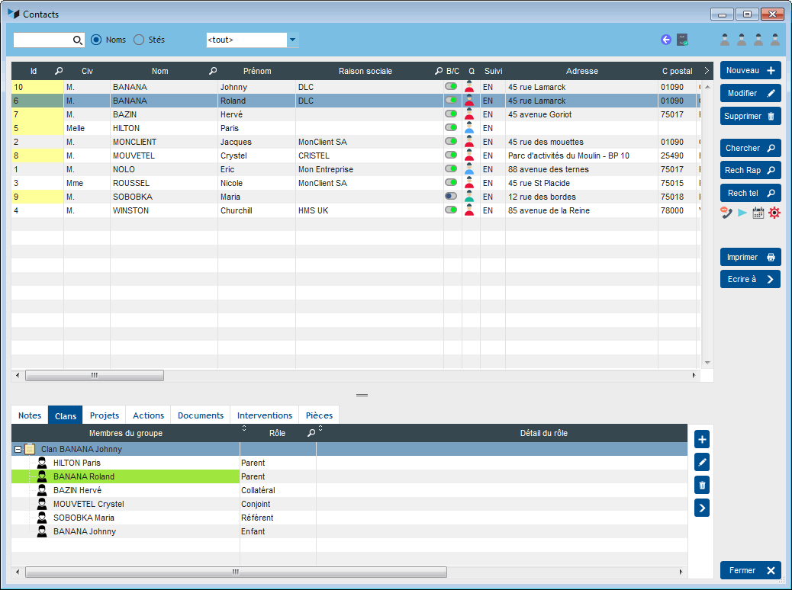
Version | Date | Observations
3.15.00.01 | xx/xx/19 | Migration pour Gestan 15


Autres articles “Extensions V15”
ABO : Abonnements
AMAZON : Interface Amazon
ATELIER : Gestion d'atelier
AUDIOCENTER : Centres audio-prothétiques
BADGEUSE : Contrôle d'accès par badgeuse
BATCHMAIL: traitement groupé de pièces
BATICHIFFRAGE© Le devis bâtiment facilité
BEL : Liste des clients par montant de TVA (pour la Belgique)
BIBLI : gestion d'une bibliothèque
BOUTIQUE : boutique en ligne intégrée à Gestan
BREVO : Suivi de la distribution des mails
BS3DH : Pièces spécifiques
CAISSETACT Caisse tactile (paramétrage)
CAISSETACT Caisse tactile (Utilisation)
CARNEDBOR : Carnet de bord véhicule
CERFA : Génération de CERFAs
CHAT : Clavardage avec Gestan
CHRONSTAT : Séries statistiques liées au temps
Classique Attitude
COMMISSIONSCO : Commissions commerciales
CYBERBANQUE : Intégration fichiers bancaires
DEV : Développements (informatiques)
DRM : Déclaration Récapitulative Mensuelle
EASYVRP : Interface EasyVRP
EBAY : Interface eBay
ECHEANCIER : Ventilation des factures par échéances
ECOMMERCE : Import des ventes faites en ligne
EDUC : Écoles et centres de formation
ETATSPE_ICS : États spécifiques
ETIQUEXPED : Etiquettes d'expédition
ETSPCTS01: Collection d'états spécifiques
Export SAGE / BOB
FACTURETTE : Génération de facturettes
GESTFORM: logiciel de gestion de la formation spécialisée en CACES*
GESTINTER - suivi des interventions via application mobile
GREWIS : Statistiques spécifiques
GROUPS : Gestion des groupes
HIBOUTIK : caisse enregistreuse en ligne
IMAGELOAD Chargement en masse d'images
IMMO : gestion des immobilisations *
Interface Prestashop
INTERGESTAN : Communications inter-Gestans
INTEROR : ordres de réparation (OR)
INTEROR : ordres de réparation (OR) (version Cugnaux)
INTERPLUS : Fonctionnalités supplémentaires pour la gestion des interventions / gestion de maintenance *
INTERTP : Gestion mobile des interventions (pour équipes de techniciens itinérants)
INTERWEB : Gestion web des interventions
LOADPIECE : Chargement de pièces
LOADTROMBI : Chargement images contact
MISSIONS : Pilotage et planification
MOBICOM : Préparation des commandes (Application Mobile)
MODCHAMPCOMP : Mise à jour des champs complémentaires
OBJVENTE : Objectifs de vente
Ordre de réparation Netkom
Outils Lumiscop
PARCELLR : Parcelles et opérations culturales
PHOTOCOPIE - Facturation photocopieurs
PILOTINTER : Gestion des interventions sur un parc d'équipements et sur site
PLLOADER : Packing-List
Plugin AFBF
PREPBON : Bons de préparation
PRESTIMPORT : Interface Prestashop
PRETPROD : Prêts de produit
PROPALE : génération de propositions commerciales
PROSPECTS : Gestion des prospects
PROSTEP : Étapes de prospection
Rapport d'intervention CAPARA
Rapport d'intervention Vérification 05
RDVWEB Enregistrer des RDV depuis votre site web
RELAUTO : Relance automatique de facture en masse
SAVTICKET: Tickets de SAV
SCAN : Scanner un code barre
SIGNATURE : signature électronique des devis
SKYDIVING : Gestion des clubs de parachutisme
SMS: Envoyer des SMS avec Gestan
STATEC : Export de données pour la STATEC (pour le Luxembourg)
STRIPE : Création de liens de paiement
SUIVCOM : Suivi des commandes
SUIVI_PROCESS : Suivi administratif par processus métier
SYNOPSIS : Affectation des tâches
SYNTHESE_PROJET : Synthèse Projets
TARIFSEXPED : Calcul automatique des frais d'expédition
TICKETS: suivi des incidents clients
TIME TRACKER - Saisie des temps de travaux pour les projets
TINK : Agrégation des comptes bancaires *
TRANSCOMPTA : Transmission des données à la comptabilité
TRESO : Gestion de trésorerie
TRLOADER : Chargement de tarif fournisseur
TXREMCLI : Taux de remise client
URSSAF: Avance de crédit d'impôts
WISHLIST : Liste de courses
WOOCOMMERCE Commerce en ligne
WORDPRESS Espace client sous Wordpress

